Консультация для родителей
«Что рассказать ребенку о войне»
Уважаемые родители!
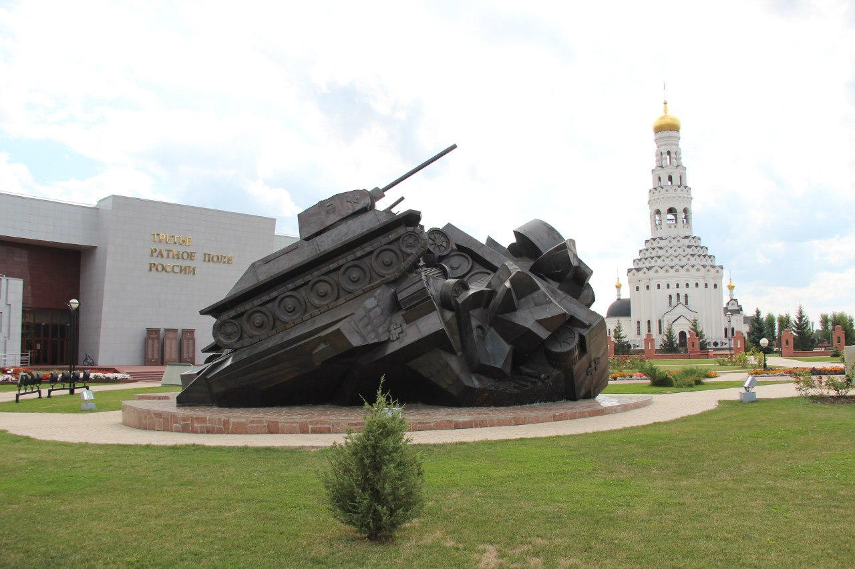
История нашей страны никогда не была безмятежной. В ней есть две особые даты: 22 июня - начало Великой Отечественной войны и 9 мая - День Победы.
История этого Великого праздника ещё раз напоминает всем нам о героизме и патриотизме защитников нашей Родины. День Победы – это Великий праздник, день легендарной Победы над фашизмом, в честь всех тех, кто подарил нам жизнь, мирное небо над головой, кто пожертвовал своим здоровьем, своей жизнью ради нас!
Уже скоро исполнится 75 лет со дня Победы в Великой Отечественной войне, но до сих пор не меркнет величие подвига нашего народа. Победа над фашизмом - великий урок всем поколениям. Поэтому мы, взрослые, должны сделать так, чтобы наши дети, уже в дошкольном возрасте, знали и помнили эти радостные и трагичные страницы нашей истории и не повторяли ошибок прошлого. Недаром О. Бисмарк говорил: «Даже победоносная война - это зло, которое должно быть предотвращено мудростью народа».
Читайте детям рассказы о войне, её героях, учите стихи о войне.
Даже если ребёнок уже умеет читать, прочитайте о войне ему сами. Книги помогут дать ребёнку представления о военном времени. Книги о войне, написанные специально для детей дошкольного и младшего школьного возраста, содержат описание душевной доброты, стойкости и героизма наших воинов – защитников. Делайте ударение на особо важных моментах. Иногда отрывайтесь от чтения, чтобы спросить о том, что он чувствует, как видит и понимает то, о чём идёт речь в повествовании. Рассмотрите иллюстрации в книгах. Расскажите об участие детей в войне в тылу и на фронте. О том, что дети встали к станкам на военных заводах, дежурили ночами и тушили зажигательные бомбы на крышах и чердаках, выращивали овощи на полях совхозов, ухаживали за ранеными и больными. В страшные годы войны дети вместе с взрослыми взялись за оружие, чтобы защищать Родину от ненавистных захватчиков, воевали в партизанских отрядах.

Расскажите детям о том, что и в вашей семье были участники войны.
Вспомните, кто из ближайших родственников принимал участие в Великой Отечественной войне. Покажите детям фотографии родственников в военной форме, расскажите о том, в каких войсках они служили, рассмотрите их награды. Расскажите детям о том, что во время войны и в тылу дети и взрослые из вашей семьи помогали в борьбе с фашистскими захватчиками.
Покажите детям существующие вокруг них свидетельства прошлого: фото памятных мемориалов, фото Вечного огоня, старые фотографии, книги, сохранившиеся в вашем доме старые вещи (солдатские пилотки, письма – треугольники с фронта) – память об исторических событиях.
Смотрите вместе с детьми кинофильмы о войне. Дети очень многое могут и не понять, так что будьте готовы дать им объяснения. Ваша задача – не напугать детей, а просветить, рассказать им о происходящих событиях в доступной форме. Вместе с детьми сопереживайте героям, обсуждайте смелость, отвагу и подчёркивайте, что во все времена жестокость, предательство считались самыми плохими качествами. Дети должны знать, что никогда нельзя унижать человеческое достоинство, убивать, избивать, предавать.
Объясните детям, что пережившим, выстоявшим в ту страшную войну нужно поклониться до земли – поблагодарить их за Великую Победу!
К празднику 9 мая смастерите с детьми поделку или открытку, которой можно украсить окно Вашей комнаты. Делая подарок, дети ещё больше проникнутся чувством уважения к защитникам нашей Родины.
О войне, конечно же, не рассказать за один раз. И Вы будете время от времени возвращаться к этой теме, отвечать на детские вопросы, рассказывать по мере взросления ребёнка всё больше и больше.
Всем нам необходимо помнить, что новая война начинается тогда, когда вырастает новое поколение, забывшее или ничего не знавшее о войне!
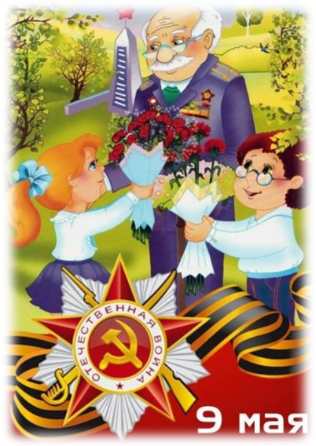

«Как познакомить ребенка с праздником
День Победы?»
Дорогие мамы и папы! Рассказываете ли вы вашим детям о смысле праздника День Победы? Думаю, необходимость познакомить ребенка с этой страницей истории нашей страны под сомнение никто не ставит. Только зная свои корни – историю страны, народа, семьи малыш вырастет всесторонне развитым человеком, которому не чужд патриотизм. Повествование о Великой Отечественной войне стоит начать с истории семьи.
СВЯЗУЮЩАЯ С ПРОШЛЫМ НИТЬ
Всем детям интересно узнать, что было, когда их самих еще не было. В каждой семье, наверняка, есть старый-старый альбом с фотографиями. Полуистлевшая бумага хранит изображения лиц тех людей, которые дали жизнь вашим родителям, а значит, дали жизнь и вам. Наверняка, так же, как теперь вы, ваша мама показывала вам эти снимки, раскрывая секреты ветвей генеалогического древа. Пришла пора рассказать ребенку о прадедах – героях прошлого. Начните разговор, рассматривая снимки. Пусть прадедушка, которого ребенок никогда не видел, станет для него родным человеком. Расскажите о нем подробнее. Попытайтесь определить: на кого больше похожа бабушка – на прабабушку или прадедушку? Найдите фронтовые фотографии прадеда. Обратите внимание на то, каким статным, храбрым, мужественным выглядит он на снимке. Начните рассказ: «Очень давно на нашу землю пришли злые люди – враги, фашисты. Но прадедушка и тысячи таких же смелых, как он, мужчин, дали им отпор – отправились на фронт защищать Родину. прадедушка был танкистом. Вот здесь он стоит рядом с танком. Сражаться ему пришлось очень долго. Несколько раз он был ранен. Но потом поправлялся и вновь возвращался в строй. Наш прадед дошел до самого вражеского логова. И всех победил». Постепенно история отдельно взятой семьи тесно переплетется, сомкнется с историей страны. Как правило, дети очень любят слушать такие рассказы, постоянно возвращаются к ним, просят вспомнить детали. Скоро картина далекого прошлого запечалится в памяти ребенка.
ИСТОРИЯ ИЗ БАБУШКИНОГО СУНДУКА
В вашем доме хранятся старые вещицы – молчаливые свидетели исторических событий. Некоторые из них стали настоящими реликвиями: осколок, который в госпитале вытащили из ноги деда, военный ремень и трофейный бинокль. Дайте малышу полюбоваться этими сокровищами, потрогать, рассмотреть со всех сторон. А потом честно ответьте на сотню возникших вопросов. Возможно, вам придется еще раз рассказать о боевом прошлом деда.
ИДЕМ В МУЗЕЙ.

После того, как основные сведения о войне малыш почерпнул из вашего рассказа, можно отправиться в виртуальный Музей-заповедник «Прохоровское поле», чтобы познакомиться с основными чертами воссозданной эпохи.

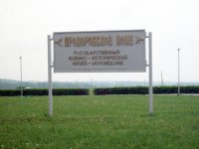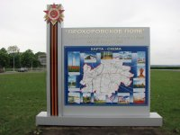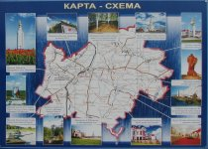

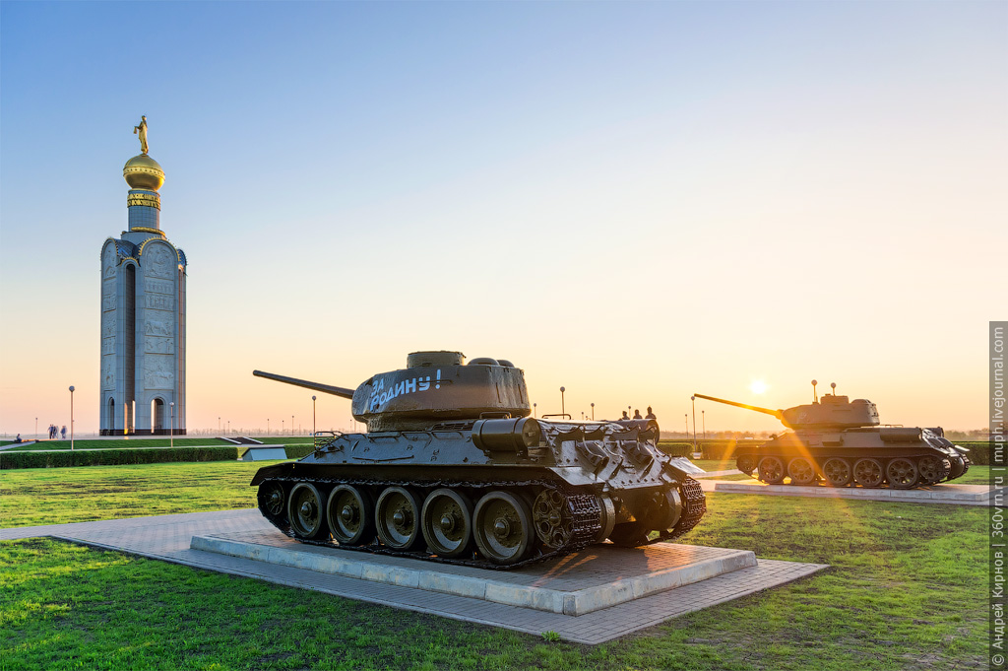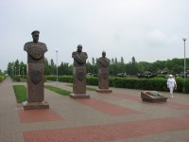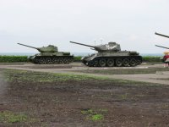

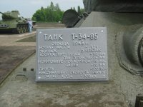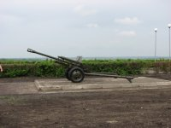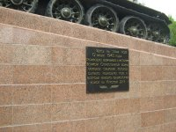
НИКТО НЕ ЗАБЫТ
К сожалению, с каждым годом, один за другим, от нас уходят люди, которым мы обязаны своей свободой и жизнью. Помогите малышу приготовить для ветерана или труженика тыла подарок – выполненную своими руками праздничную открытку с пятиконечной звездой. 9 мая отправьтесь вместе с ребенком на прогулку. Запаситесь букетом цветов и обратите внимание на то, как радуются ветераны встрече друг с другом. Им есть, что вспомнить и есть о чем поговорить. У каждого из них блистают на груди ордена и медали. Награды вручают только самым храбрым солдатам и командирам. Помогите малышу стать сильным и добрым, жестким и милосердным одновременно! В вашем распоряжении – исторический пример Великой Отечественной войны. Злые и жестокие враги получили достойный отпор. Мужественные и храбрые солдаты никогда не теряли силы духа, сражались до последнего, защищая свою Родину, свой дом. Нам есть на кого равняться!

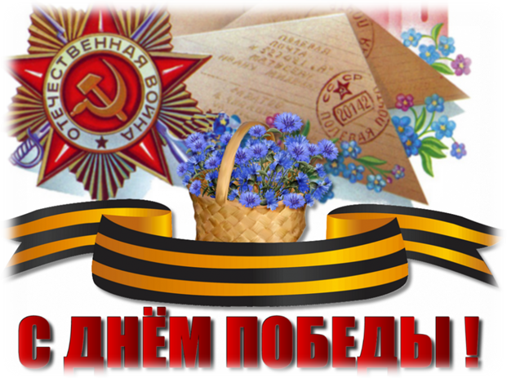
Педагоги группы «Ромашка»
Рагозина Е.И., Геринг О.Б.

